

Президент ТПП РФ: «Сколково» через нас может далеко шагнуть в любой регион России и зарубежные страны

10.04.12 15:32

В Москве 10 апреля прошел Всероссийский форум деловых СМИ «Экономическая интеграция: в интересах бизнеса, во благо народов», организованный Торгово-промышленной палатой Российской Федерации (ТПП РФ) и Союзом журналистов России. Целью форума было предоставить представителям СМИ объективную информацию о механизмах работы Таможенного союза, имеющихся проблемах, путях их решения, о формировании Единого экономического пространства. В частности, был затронут и вопрос развития инноваций.
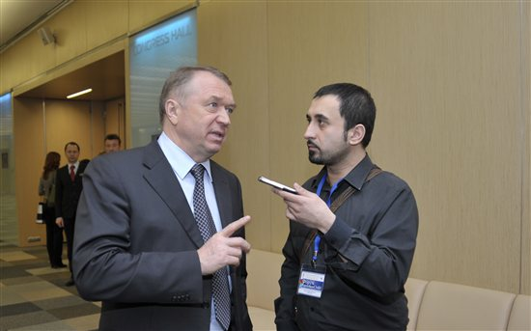
О развитии этого направления совместно с Фондом «Сколково» рассказал в интервью www.sk.ru Президент ТПП РФ Сергей Катырин.
Инновационное будущее России видится весьма перспективным. Уверен, что мы сможем принять непосредственное участие в его формировании.
В этой связи я высоко оцениваю итоги текущей работы по усилению сотрудничества ТПП РФ с Фондом «Сколково». У нас много интересных направлений взаимодействия. Скажем, сейчас мы сконцентрированы на подготовке совместных выставок, конференций и «круглых столов». У нас хороший контакт, и надеемся на то, что наши эксперты будут и дальше налаживать взаимодействие.
Кроме того, «Сколково» и его резиденты могут с нашей помощью далеко шагнуть в любой регион России. Напомню, что у нас 174 самостоятельных территориальных ТПП по всей стране. И резиденты Фонда «Сколково» могут через нас выйти на любое интересующее их бизнес-сообщество в любых уголках России.
Несомненно, мы видим огромные перспективы и по части международного взаимодействия со «Сколково». При ТПП РФ успешно работают двухсторонние деловые советы со многими странами дальнего и ближнего зарубежья. Это, как минимум, полезные контакты и деловые консультации.
Тут стоит упомянуть и о той огромной работе, которую проделали эксперты ТПП РФ в рамках сотрудничества со странами-партнерами России по интеграционным объединениям. Напомню, что у нас созданы советы всех ТПП стран СНГ. Сформировался и совет руководителей ТПП стран Единого экономического пространства, мы уже провели совместное рабочее совещание по актуальным вопросам формирования этого международного органа. То есть Фонд «Сколково» может через нас двигаться и в этом направлении – мы готовы оказать его резидентам не только консультативную, но и практическую помощь. Например, помочь стать членом нашей палаты и работать с любой из региональных или зарубежных палат, с которой у нас подписано соглашение о сотрудничестве.

